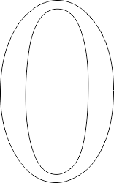**Ozdób cyfrę 0.**